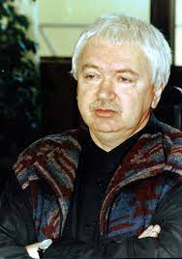
Jerzy Duda-Gracz
właśc. Jerzy Dzierżysław Duda vel Gracz
Data i miejsce urodzenia: 20 marca 1941 w Częstochowie
Data i miejsce śmierci: 5 listopada 2004 w Łagowie
Zawód: malarz, rysownik, scenograf, profesor.

Profesor Jerzy Dzierżysław Duda vel Gracz był określany jako „wnikliwy satyryk” o ostrym programie publicystyczno-moralizatorskim. Jego malarstwo zawsze budziło silne emocje. Przedstawiając ludzi o karykaturalnie zdeformowanych ciałach oraz używając czytelnych symboli, obnażał ludzkie wady – głupotę, nietolerancję, zakłamanie, chamstwo, lenistwo, ślepą fascynację pieniądzem i kulturą amerykańską.
Każdy obraz Dudy-Gracza oznaczony jest numerem i datą. Artysta tłumaczył, że ta dokumentacja miała być początkowo czynnikiem dyscyplinującym młodego malarza. Po latach okazało się to bardzo przydatne w tropieniu falsyfikatów.
Do najbardziej znanych prac zalicza się m.in.:
- Pamięci ojca (1970),
- List na zachód (1973),
- Jeźdźcy Apokalipsy, czyli Fucha (1977),
- Kalendarz polski (1981),
- Wigilia (1981).

